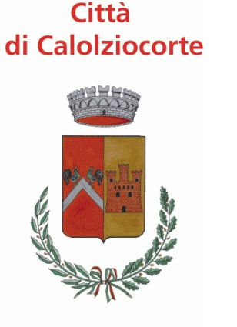

CALENDARIO DISTRIBUZIONE SACCO ROSSO E AZZURRO ANNO 2022

Si comunica che l’Amministrazione Comunale ha previsto ulteriori fasi di distribuzione dei sacchi rossi e azzurri presso il Municipio.

La distribuzione avverrà con cadenza quindicinale presso la sede Comunale (entrata laterale) nelle seguenti date ed orari:

giovedì 30 giugno 2022 dalle 15,00 alle 17,00
giovedì 14 luglio 2022 dalle 15,00 alle 17,00
giovedì 28 luglio 2022 dalle 15,00 alle 17,00
giovedì 11 agosto 2022 dalle 15,00 alle 17,00
giovedì 25 agosto 2022 dalle 15,00 alle 17,00
giovedì 8 settembre 2022 dalle 15,00 alle 17,00
giovedì 22 settembre 2022 dalle 15,00 alle 17,00
giovedì 6 ottobre 2022 dalle 15,00 alle 17,00
giovedì 20 ottobre 2022 dalle 15,00 alle 17,00
giovedì 3 novembre 2022 dalle 15,00 alle 17,00
giovedì 17 novembre 2022 dalle 15,00 alle 17,00
giovedì 1 dicembre 2022 dalle 15,00 alle 17,00
giovedì 15 dicembre 2022 dalle 15,00 alle 17,00
giovedì 29 dicembre 2022 dalle 15,00 alle 17,00

L’Amministrazione Comunale
Calolziocorte, 22 giugno 2022

